Como hacer un slider con degradado → curso frameworks tema 33

Hasta ahora hemos creado la estructura básica del INDEX, su cabecera, el navbar, el menú de navegación, una animación del logotipo, un slider o marquesina, y la página del blog, todo ello con su maquetación en CSS3.
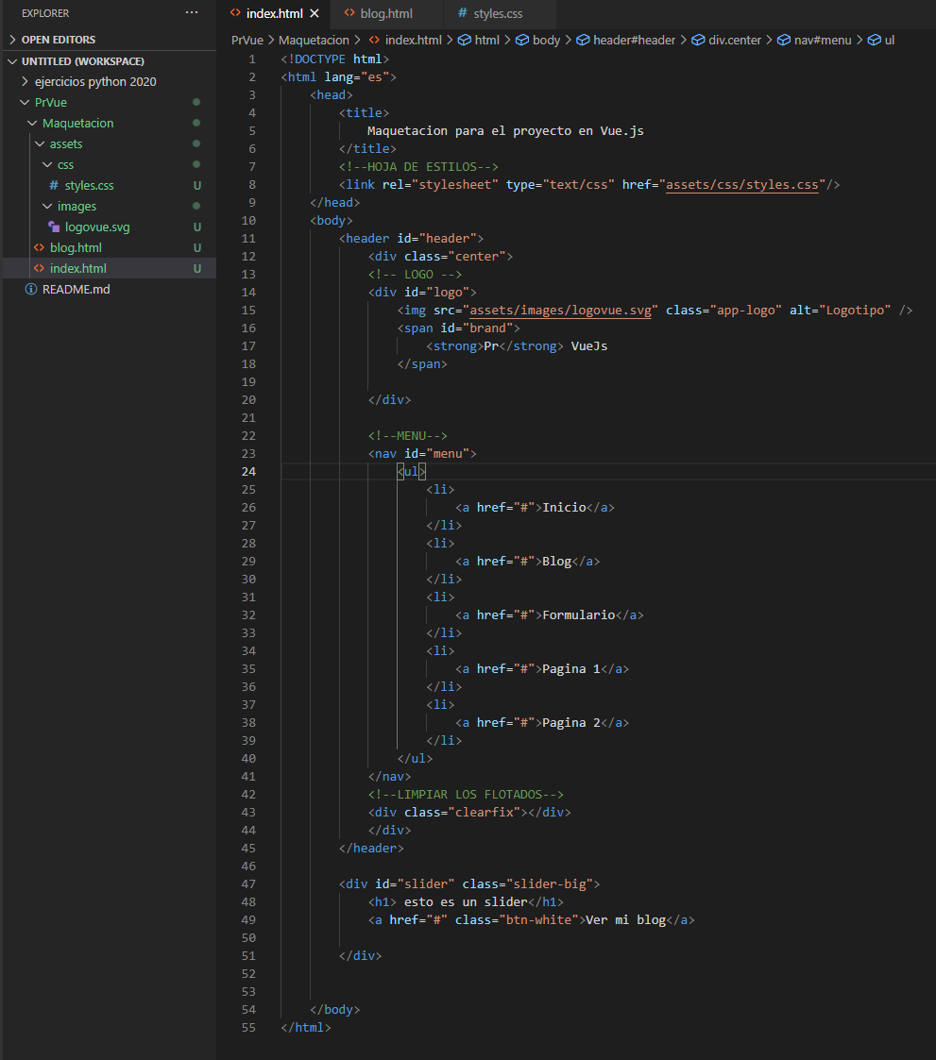

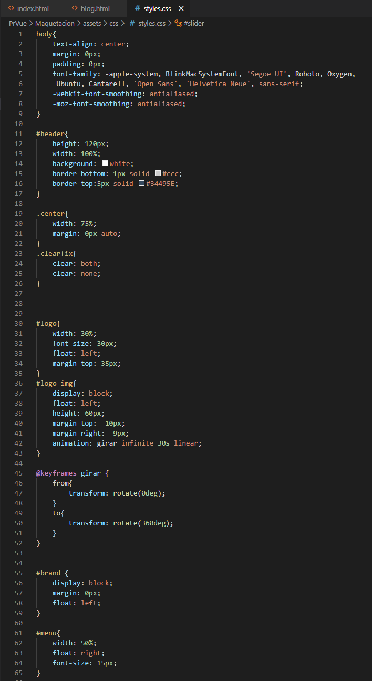

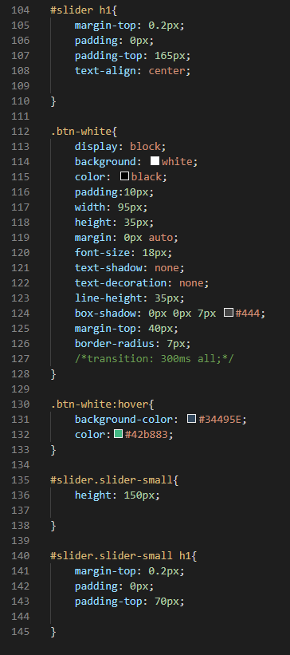

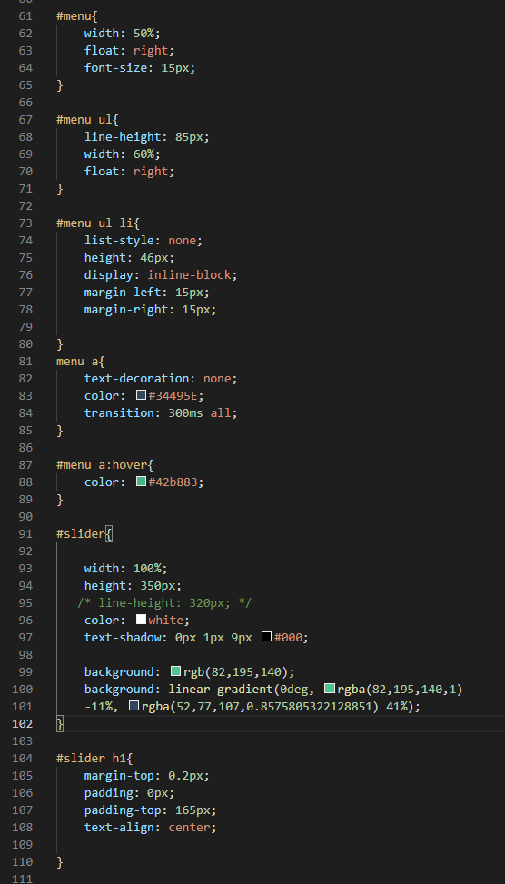

Ahora vamos a crear el contenido central del HTML y la barra lateral:

